EUROSTOXX 50
Week
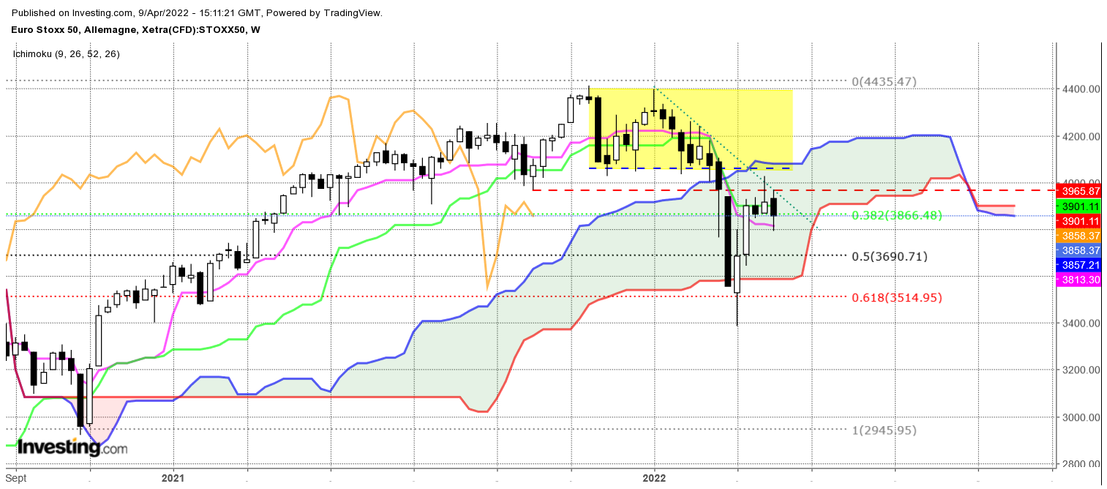

L’alerte baissière évoquée la semaine dernière avec la formation d’une chandelle proche de l’étoile filante s’est matérialisée cette semaine par une bougie noire. Ce chandelier a les caractéristiques d’un avalement baisser mais sa taille limitée et sa mèche basse ne permettent pas de penser que les vendeurs ont repris le contrôle des échanges.
La fusion des deux derniers chandeliers donne un doji avec de longues mèches. Ce type de doji nous indique que le marché a perdu le sens de sa direction. Sur un sommet il est souvent annonciateur d’un retournement des prix. Mais ce n’est pas toujours le cas. Comme les doji se classent dans les chandelles d’indécision j’utiliserai le haut et le bas de ce chandelier fusionné en support et en résistance. Ainsi la rupture de 3789 avantagera la poursuite de la baisse et une correction de la dernière vague de hausse. Alors que le dépassement de 4024 favorisera la reprise de la hausse vers la borne haute du nuage de 4082 puis en dépassement vers le sommet de 4415.

DAY
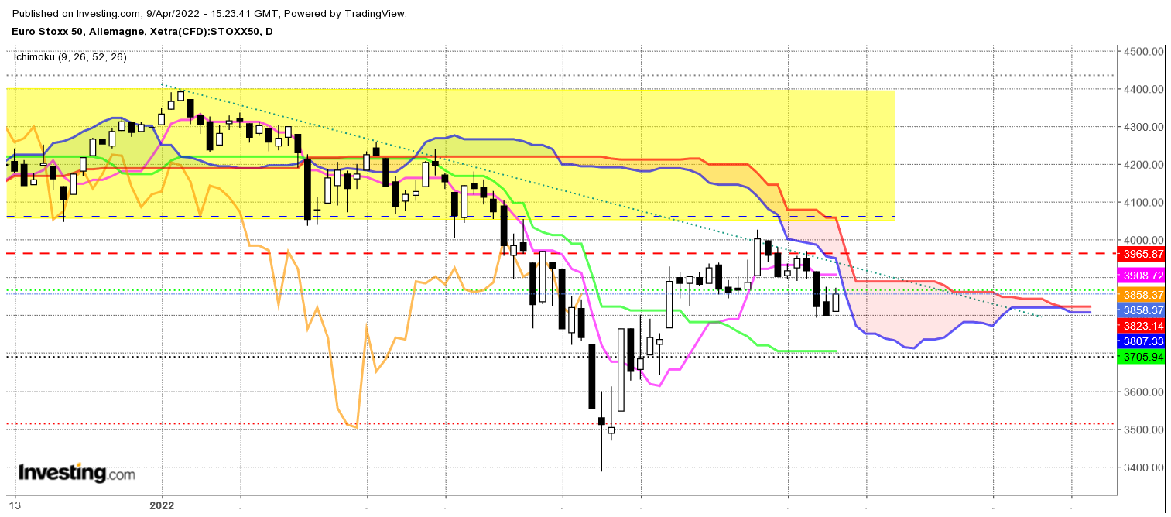

Il est clair ici que le nuage a bloqué la progression des prix. Ainsi, l’indice évolue toujours dans un environnement baissier qui continue d’avantager les ventes sur cette unité de temps.
Sans un rebond déterminé des prix amenant l’indice au-dessus du plat de SSB de 3891, les cours devraient pénétrer le nuage dans un mouvement sans tendance. La dernière chandelle blanche et l’orientation des différentes courbes Ichimoku, plaident en cette faveur.

CONCLUSION : Neutralité entre 3789 et 4024.

TS (mauve) = plus haut + plus bas sur les 9 dernières périodes
2

KS (vert) = plus haut + plus bas sur les 26 dernières périodes
2
LS (orange) = clôture décalée de 26 périodes en arrière

SSA (bordure du nuage) = TS + KS projetée 26 périodes en avant
2

SSB (bordure opposée du nuage) = plus haut + plus bas sur les 52 dernières
2

périodes, projetées 26 périodes en avant

Unités de temps :

W: weekly

D: daily

H4: base 4 heures

H1 : base horaire

30M : base 30 minutes

